Colegio Isabel Riquelme
U.T.P.
GUIA DIGITAL N°1
ASIGNATURA: CIENCIAS NATURALES
CURSO:6° AÑO
DOCENTES: SILVIA CASTILLO JARA
OBJETIVO DE APRENDIZAJE: “Objetivo: Analizar y formular hipótesis sobre el aumento de la Temperatura en la Tierra”
O.A. 16 Describir las características de las capas de la Tierra (atmósfera, litósfera e hidrósfera) que posibilitan el desarrollo de la vida y proveen recursos para el ser humano, y proponer medidas de protección de dichas capas.
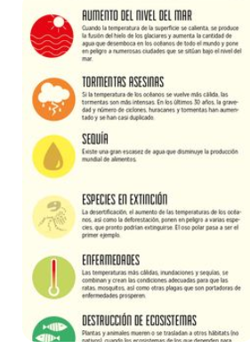

OBSERVA LAS IMÁGENES

El cambio climático

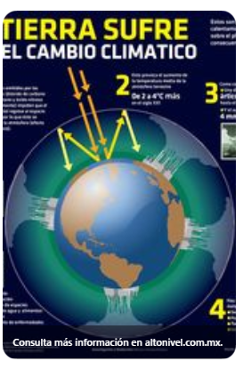

RECORDEMOS: el cambio climático y el calentamiento global. Existe una importante diferencia, y es que el calentamiento global es la causa del cambio climático, es decir, el aumento de la temperatura del planeta provocado por las emisiones a la atmósfera de gases de efecto invernadero derivadas de la actividad del ser humano, están provocando variaciones en el clima que de manera natural no se producirían.
La Tierra ya se ha calentado y enfriado en otras ocasiones de forma natural, pero lo cierto es, que estos ciclos siempre habían sido mucho más lentos, necesitando millones de años, mientras que ahora y como consecuencia de la actividad humana, estamos alcanzando niveles que en otras épocas trajeron consigo extinciones en apenas doscientos años.

El cambio climático

- Observa atentamente el siguiente gráfico sobre el cambio climático y la temperatura media del planeta. Luego, responde las preguntas planteadas en tu cuaderno de la asignatura con letra clara para que pueda ser leída por otros con facilidad. Para complementar y ayudarte en tus respuestas puedes ayudarte con tu texto de estudio páginas 209 – 210 y 211

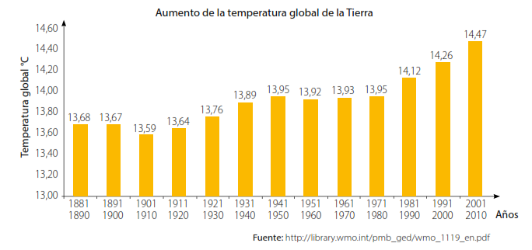
1
1.- ¿Qué información nos entrega el gráfico?
2.- ¿Qué ocurrió con la temperatura media del planeta entre los años 1971 y 2010?, ¿a qué lo atribuyes?
3.- ¿Qué capa de la Tierra se ve, principalmente, afectada producto de este cambio climático?
4.- ¿Cuál es la relación entre el incremento del efecto invernadero y el cambio climático?
5.- Formula una hipótesis que explique el cambio en la temperatura del planeta en los últimos años.
Te recuerdo que la HIPOTESIS es una predicción, es decir adelantarnos al resultado y tiene método de comprobación mediante la EXPERIMENTACION.
6.- Investiga en diversas fuentes confiables de información sobre el cambio climático de nuestro planeta. Escribe tus principales hallazgos.
7.- Compara la información obtenida y tu hipótesis planteada en un comienzo: ¿coincide esta con la información obtenida en la investigación?, ¿por qué?
Un abrazo cuídate mucho, no salgas de tu casa por ningún motivo
MUCHAS BENDICIONES PARA TI Y TU FAMILIA TU PROFESORA

Realiza todas las actividades y luego pasa a la hoja siguiente:

Estimado estudiante: Necesito y confío en tu honestidad que utilices esta hoja al final de haber realizado tus ejercicios, ya que te entrego el solucionario con la finalidad que compares tu respuesta.
SI TIENES TODO BIEN FELICITACIONES
SI TE EQUIVOCASTE CONOCERÁS DONDE ESTUVO TU ERROR. FELICITACIONES POR TU HONESTIDAD TU ERES CAPAZ TEN PRESENTE… DE LOS ERRORES SE APRENDE

Solucionario
1.- El gráfico entrega la información sobre el aumento de temperatura global de la Tierra entre los años 1.881 al 2.010.
2.- Aumentó, se puede atribuir a la contaminación ambiental producida por el ser humano.
3.- La atmosfera.
4.- Al aumentar los gases de efecto invernadero (ozono, metano, óxido de nitrógeno), se produce adelgazamiento de la capa de ozono, por lo que aumenta la temperatura de la Tierra.
5. Un ejemplo de hipótesis podría ser: “Si el ser humano ha contaminado a través de los años nuestro planeta, entonces podría ocurrir un aumento de la temperatura global de la Tierra.”

